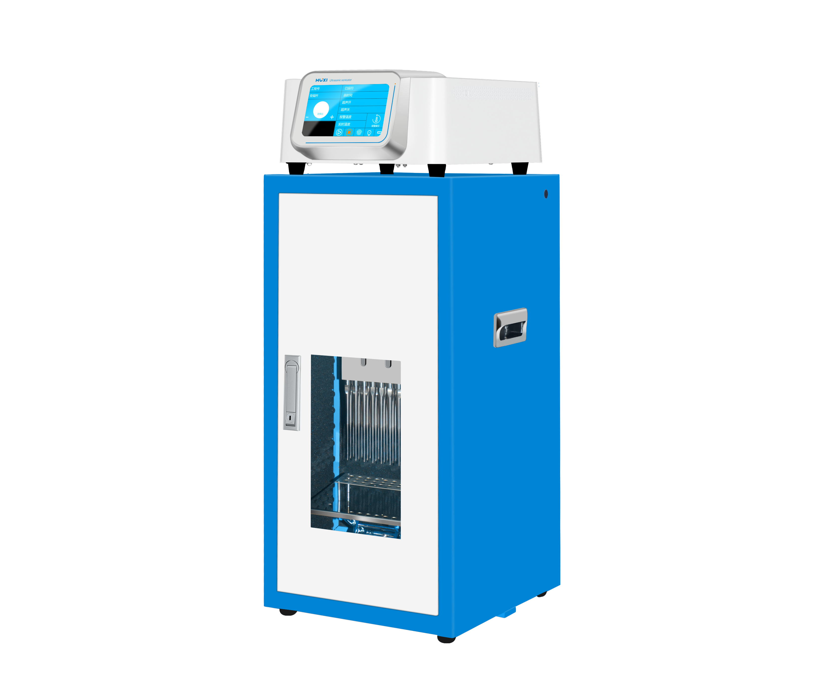
HX-48TD多通道（探头）超声波细胞破碎仪

1、产品应用
本仪器是一种利用强超声在液体中产生空化效应，对物质进行超声处理的多功能、多用途的仪器，能用于多种动植物细胞、病毒细胞的破碎，同时可用来乳化、分离、匀化、提取、消泡、清洗及加速化学反应等等。被广泛应用于生物化学、微生物学、药物化学、表面化学、物理学、动物学等领域。
用户可一次性同时处理多个样品，并对样品处理保持一致性。使用户处理样品快速、高效、一致。

2、产品特点
- 多通道设计可同时满足多种样品处理；
- 真彩7寸触摸电容屏高清晰显示；
- 频率自动跟踪，故障自动报警；
- 温度报警功能防止样品过热，有效防止样品变质；
- 高能效换能器，确保功效强劲；
- 微电脑控制，可储存20组工作数据；
- 超声探头为钛合金材质，耐酸碱耐腐蚀经久耐用。

3、技术参数
型号 | HX-48TD
货号 | 1008031001
输出功率MAX | 2800W
频率 | 20KHz±1
变幅杆数 | 48支
破碎容量(需选配不同规格变幅杆） | 0.1-100ml*48
功率可调 | 1-100%
变幅杆 | Φ2mm*48支
工作模式 | 间隙/连续
脉冲时间设置  （超声开/关） | 0.1-99.9s可调
温度传感器 | 有
操作方式 | 触摸控制
显示方式 | 7寸TFT
显示内容 | 温度，功率，脉冲模式和时间等7种显示
保护装置 | 自我诊断功能，程序自动纠错，过载保护，超温保护显示
存储数据 | 20组
标配 | 换能器支架
标配 | 隔音箱
可选配 | 样品支架
可选配 | 低温恒温
仪器尺寸 | 主机：427*340*168mm  隔音箱：330*380*770mm

4、装箱清单
超声波主机 | 1台
隔音箱 | 1台
换能器+多通道变幅杆 | 1组
离心管置物架（容量随变幅杆改变*48孔） | 1个
温度探头 | 1根
电源线 | 1根
保险丝 | 2个
合格证&说明书&合格证 | 各1份

